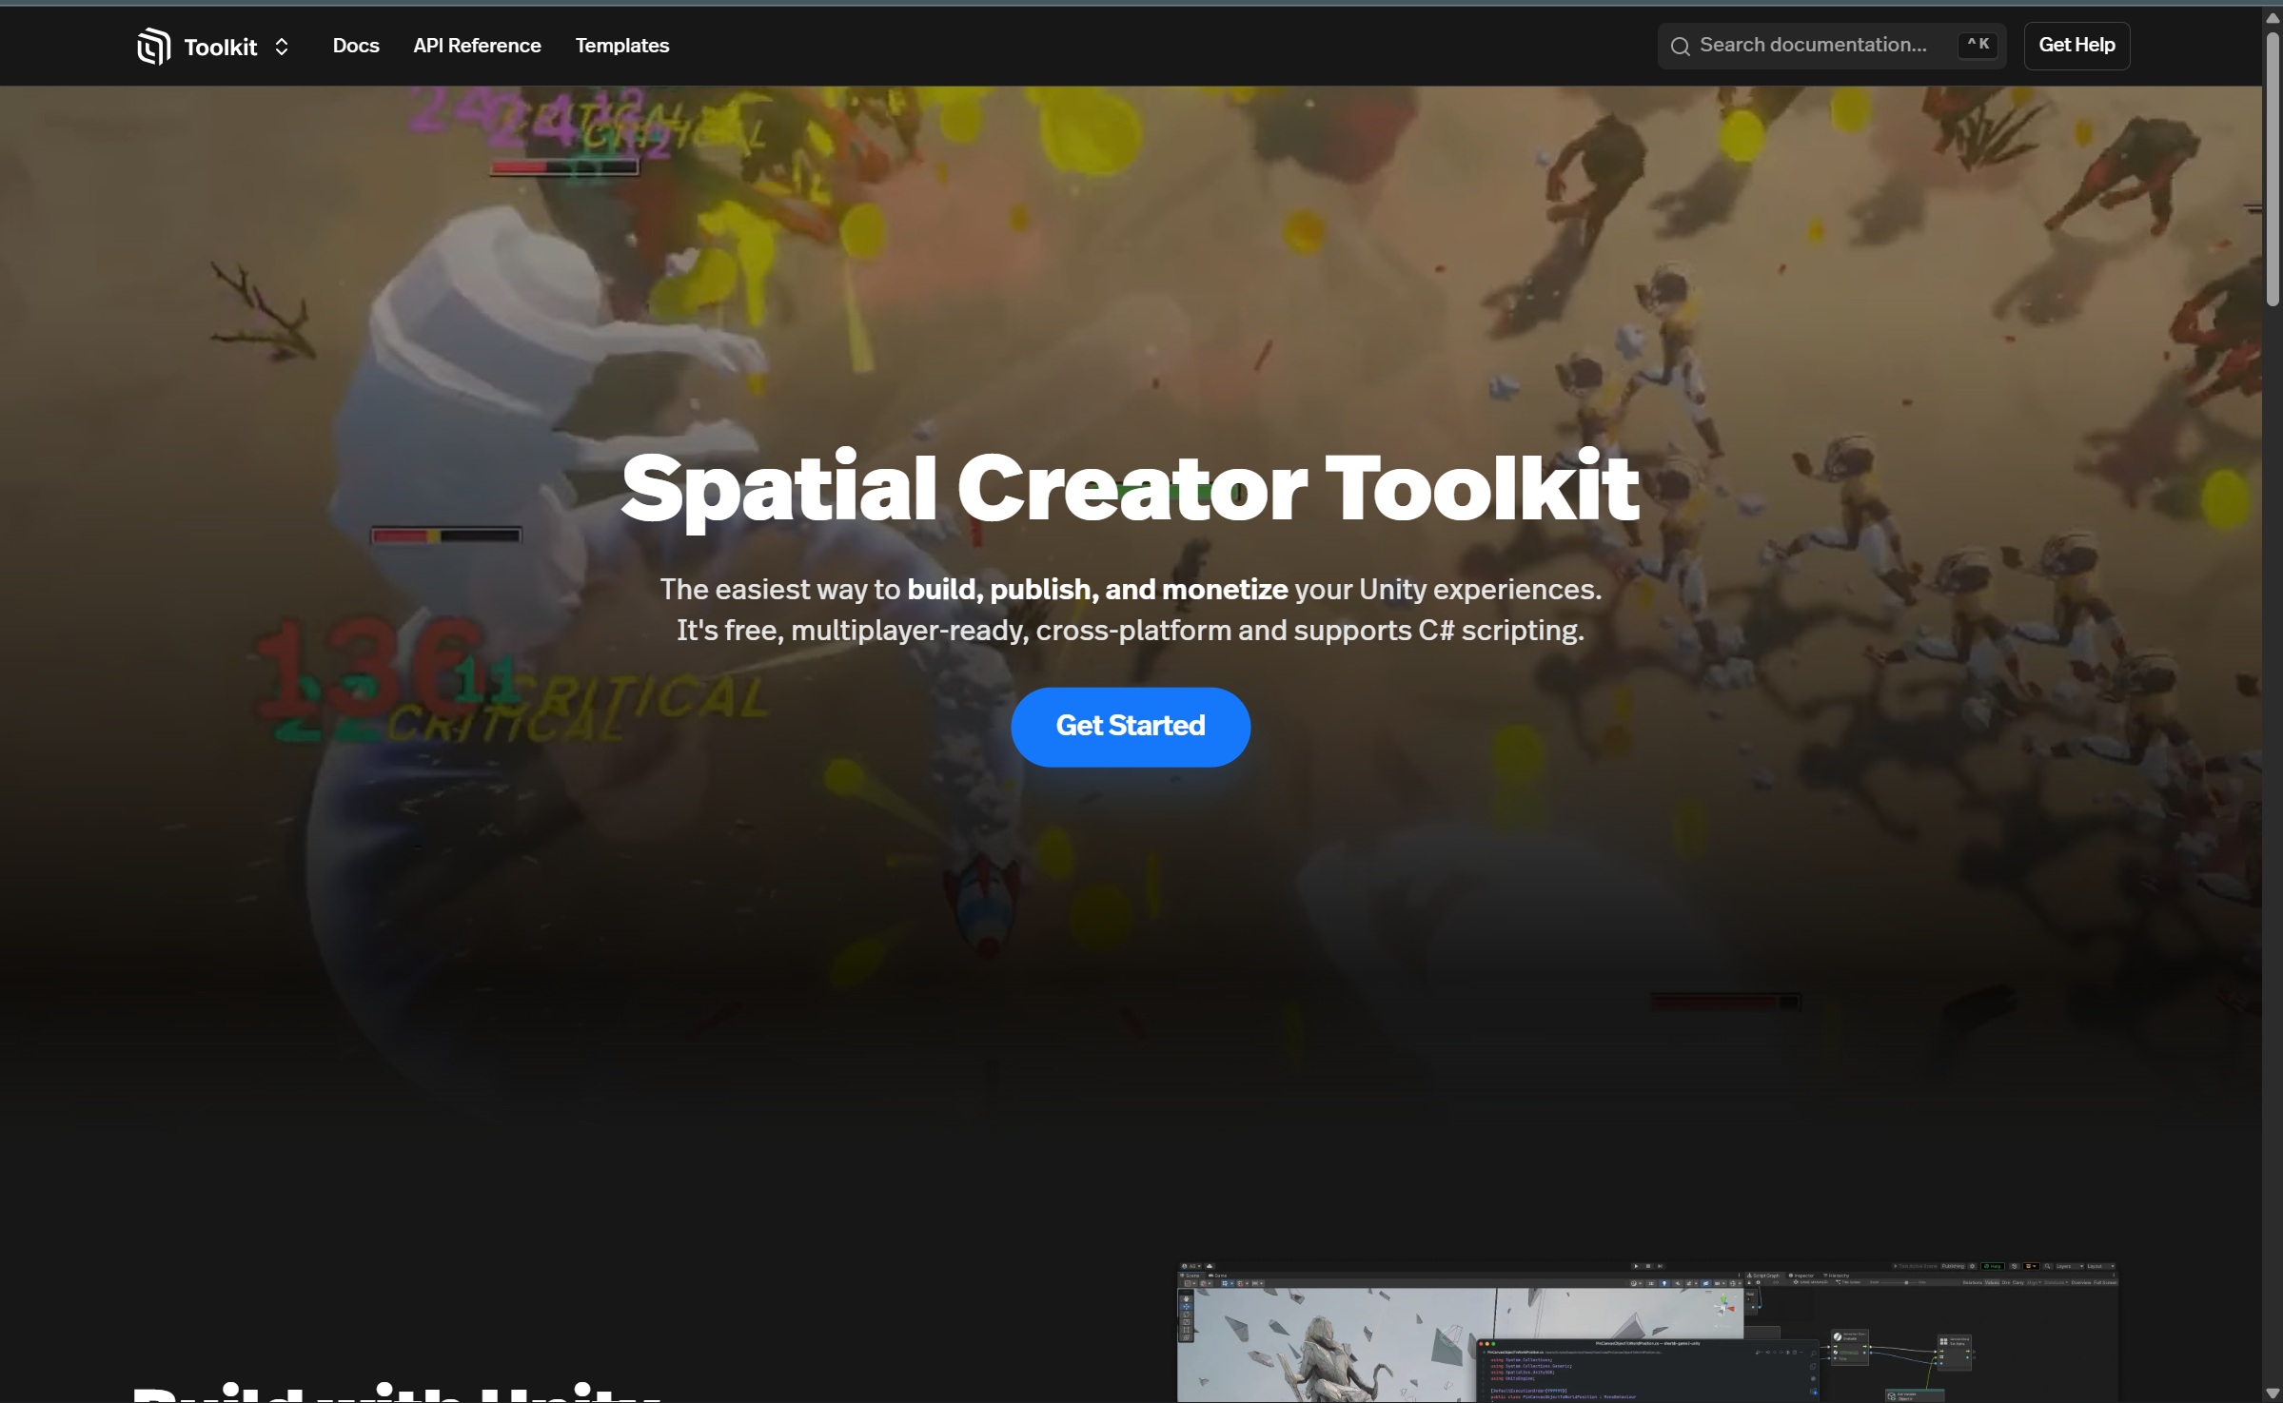

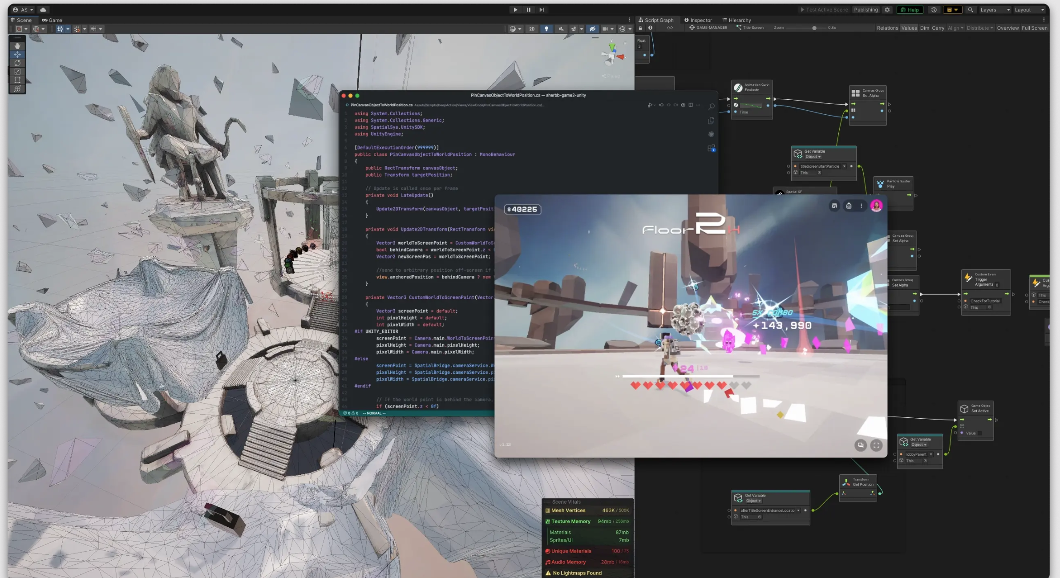  
Man sieht den **Unity-Editor** mit einer 3D-Szene:

* Links: Ein **virtueller Raum** mit komplexen Meshes (z. B. Statuen, Plattformen, Flächen). Das zeigt, dass in Unity echte 3D-Umgebungen gebaut werden.
* Mitte: Ein **C#-Codefenster** – hier wird sichtbar, dass eigene Funktionen programmiert werden (nicht nur Drag & Drop).
* Rechts: Ein **Node-System/Graph** (Visual Scripting), wo Logiken über Verbindungen definiert werden.
* Vorne eingeblendet: Ein **Spiel-/VR-Ausschnitt** mit einer Spielfigur, UI-Elementen (Herzen, Punkte, Icons) und Effekten. Das zeigt, dass die Umgebung nicht nur statisch ist, sondern **Gameplay und Interaktion** möglich sind.

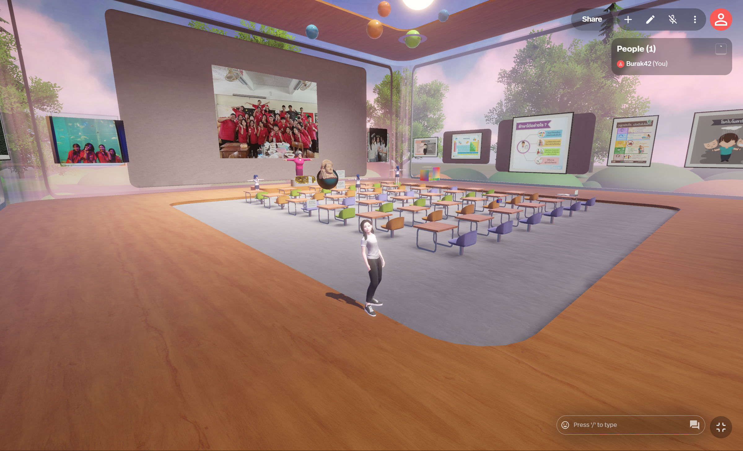  
Das Bild zeigt einen **virtuellen Klassenraum** mit Avataren, Tischen, Stühlen und einer großen Leinwand. An den Wänden hängen Lerninhalte wie Poster und Präsentationen. In der Mitte sitzt eine Gruppe von Avataren, vorne eine große Projektionsfläche.  
Dieses Bild ist ein **Beispiel**, wie ein digitaler Klassenraum aussehen könnte.

**Unsere Ziele**

* Wir wollen einen **eigenen immersiven Klassenraum entwickeln**, der nicht nur wie ein 3D-Raum aussieht, sondern auch **Funktionen für den Unterricht** hat.
* **Interaktive Elemente**: Schüler können sich hinsetzen, Präsentationen ansehen und aktiv an Quiz oder Lernspielen teilnehmen.
* **Lehrerrolle**: Der Lehrer kann Inhalte präsentieren (Slides, Videos, Aufgaben) und die Schüler im virtuellen Raum einbeziehen.
* **Didaktischer Mehrwert**: Lernen wird interaktiver, spannender und näher an der Lebenswelt der Schüler, als es mit klassischen Präsentationen möglich wäre.
* **Technischer Aufwand**: Wir programmieren das in **Unity** mit **C#-Logik** und **3D-Assets** – dadurch entstehen viele Arbeitspakete wie Raumgestaltung, Interaktionslogik, Performance-Optimierung und später evtl. Multiplayer.